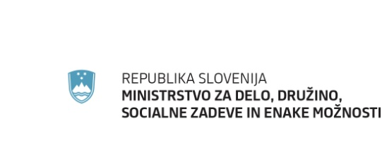

IZJAVA
UPRAVIČENCA GLEDE DVOJNEGA FINANCIRANJA

Upravičenec: | Kliknite ali tapnite tukaj, če želite vnesti besedilo.
Projekt: | Kliknite ali tapnite tukaj, če želite vnesti besedilo.

Izjavljamo, da:

- istih stroškov in izdatkov, ki jih uveljavljamo na zahtevku za izplačilo, katerega priloga je ta izjava, nismo in ne bomo uveljavljali v okviru drugih projektov.

Ime in priimek skrbnika/skrbnice pogodbe upravičenca:
Podpis:
Datum:
Ime in priimek odgovorne osebe upravičenca:
Podpis:
Datum:

